TP1-WEB

Pour commencer avec Wireshark j’ouvre donc le document TrameHTTP.pcap pour voir la trame
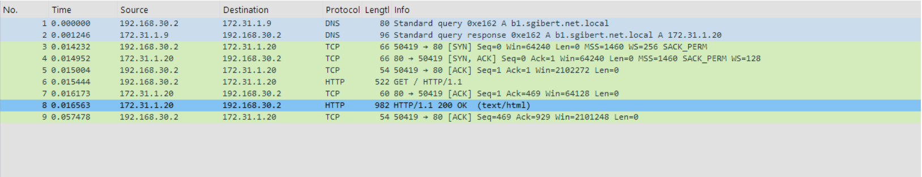

Après on a ses protocoles : OSI : FTP, TCP, UDP, Telnet, HTTP, IP, Ethernet, DNS que l’on doit assigner a des couches du modèle OSI.

Couche 7 (Application) : HTTP, FTP, DNS, Telnet.
Couche 4 (Transport) : TCP, UDP.
Couche 3 (Réseau) : IP.
Couche 2 (Liaison) : Ethernet.

LES DIFFERENTS MODES

J’ai donc créé le dossier tP1-Web 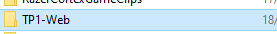
Je l’ai ouvert avec VScode, créer le fichier index.html et ajouter du code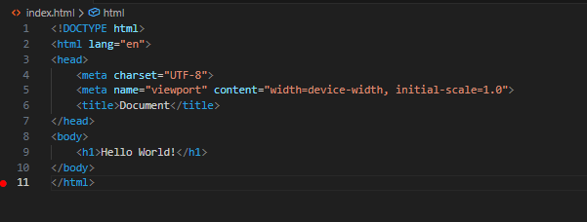
Voilà ce que j’ai obtenu avec le code quand j’ai écrit start index.html sur le terminal.
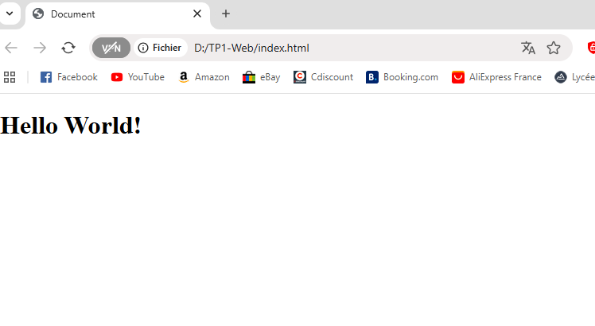

La page web s’ouvre bien et affiche donc Hello world ! comme prévu.
Suite à cela j’ai du installer python pour pouvoir faire ce code suivant :
python -m http.server
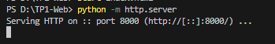
et donc cela à permis donc de pouvoir faire en sorte qu’on puisse accéder à ce site donc si j’accède à l’url depuis le terminal avec ce code : start chrome http://localhost:8000 cela m’ouvre google avec la page « Hello world ! » créé précédemment.
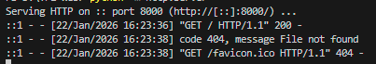
Ce texte est apparu suite à mon accès au site et indique que j’ai visité la page à tel heure.

Avec mon binôme on doit réussir à pouvoir accéder au site de l’autre donc mon binôme devra accéder à mon site suite à ces étapes :
On remet ce code sur l’un des pc : python -m http.server
Pour avoir accès au site et depuis l’autre pc qui doit être connecté sur le même réseau pour fonctionner on doit taper : http://@IP_SERVEUR_DU_BINOME:8000 e l’occurrence ici l’url est http://172.31.1.85 qui correspond à mon adresse ipv4 que j’ai obtenu après avoir tapé ipconfig sur l’invite de commande. 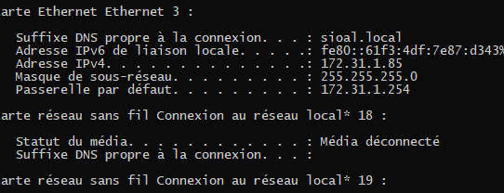
Et cela a marcher il est bien arrivé sur le site.

à l’aide de la commande suivante j’ai réussi à repérer les ports en écoute (LISTENNING) et les ports connectés (ESTABLISHED) netstat -a -n
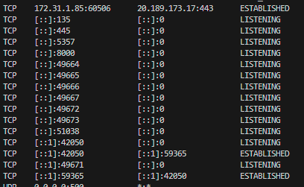
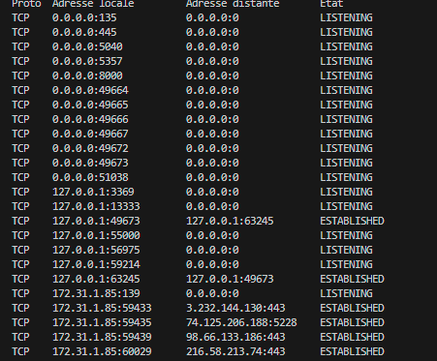
On peut apercevoir aussi l'état des connexions TCP/UDP. Elles confirment que le port 8000 est bien en écoute (LISTENING sur TCP 0.0.0.0:8000 et [::]:8000), ce qui correspond au serveur Python lancé.

Maintenant je dois trouver des informations tel que :
Quel est le nom de la méthode ? Son URL ? La version du protocole http utilisé
Les informations identifiées dans le terminal :
Méthode de la requête : GET
Indiqué sur la ligne COMMENTAIRES : GET with 0-byte payload.

URL : http://172.31.1.85:8000
C'est l'adresse saisie dans la ligne de commande

Version du protocole HTTP : HTTP/1.0
Cette information apparaît dans la section :
RawContent : HTTP/1.0 200 OK.

Ici on va tester la commande curl -v http://172.31.1.85:8000 : pour voir en détail une requête http
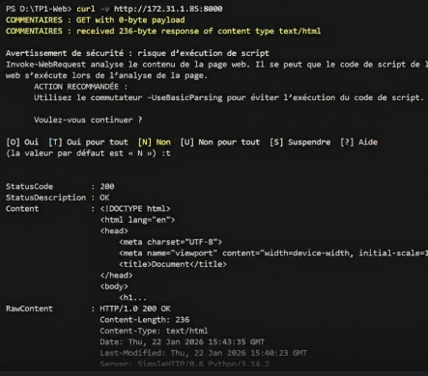
Ici on peut donc voir détail comment est un requête http.

D’après la capture d'écran, on voit clairement StatusCode : 200 et StatusDescription : OK.
Explication : C'est le code de succès standard en HTTP. Il signifie que le serveur a bien reçu la requête du client, qu'il a trouvé la ressource demandée et qu'il l'a renvoyée sans problème.
Si on voit une erreur 404 dans le terminal, c'est que le dialogue a échoué sur la fin.
Explication de l'erreur : Le code 404 signifie que le serveur communique bien avec le client, mais qu'il ne trouve absolument rien à l'adresse (URL) demandée.
Cela peut arriver si on fait une faute de frappe ou si le fichier a été déplacé ou renommé
Pour que le serveur renvoie à nouveau un code 200 (Succès), j'ai deux options :
Côté Client : Je vérifie l'URL tapée dans mon navigateur. Je m'assure que le nom du fichier et l'extension (.html) sont parfaitement identiques à ce qui est stocké sur le disque.
Côté Serveur : Je vérifie que mon fichier est bien placé dans le dossier où j'ai lancé la commande python -m http.server. Si le fichier est dans un sous-dossier, je dois l'inclure dans l'URL (ex: /dossier/page.html).

ETUDE DES FONCTIONNALITES D’UN SERVEUR WEB

J'ai renommé le fichier index.html en index1.html.
Le constat : Quand j'actualise ma page sur http://172.31.1.85:8000/, le site disparaît. À la place, je me retrouve face à une liste de fichiers et le "Directory Listing", je vois mon fichier index1.html qui m'attend dans la liste, on se demande donc pourquoi ?
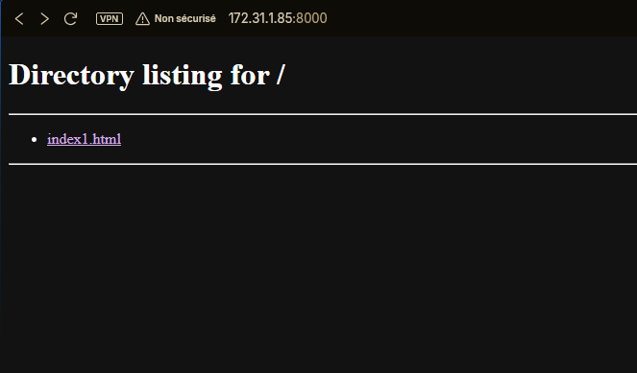
Cela est dû au serveur HTTP de Python qui est programmé pour être un bon petit soldat. Quand je lui demande l'adresse racine, sa première mission est de chercher un fichier nommé exactement index.html. Comme je l'ai renommé, il ne le trouve plus. Il se dit : puisque la page d'accueil officielle n'est plus là, je vais simplement montrer à l'utilisateur tout ce qu'il y a dans le dossier.

Pour récupérer ma page, je ne peux plus compter sur l'automatisme du serveur. Je dois être précis et lui dire exactement ce que je veux. Mon nouveau URL : Je dois ajouter le nom exact du fichier à la fin de l'adresse
http://172.31.1.85:8000/index1.html

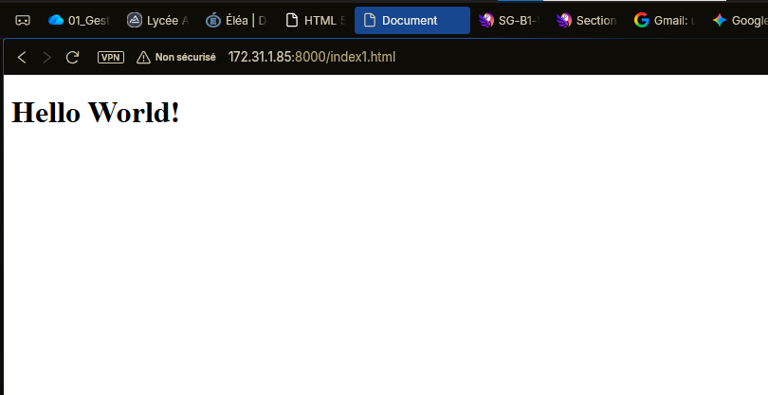

Si je relance le serveur avec la commande python -m http.server 8080, le serveur n'écoute plus sur son canal habituel.
Pour que la page s'affiche : Je dois impérativement modifier l'URL dans mon navigateur. Je dois maintenant taper : http://172.31.1.85:8080/index1.html

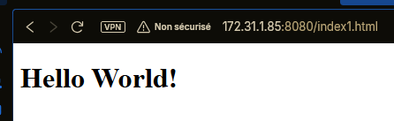

Si on choisit le port 5432 :
Est-ce que ça fonctionne ? Oui, cela fonctionnera toujours si je précise bien :5432 dans l'URL.
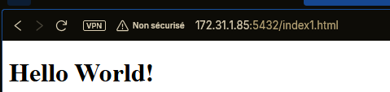

Pourquoi ?
Un serveur peut écouter sur n'importe quel numéro de port libre entre 1 et 65535. Le port 5432 est techniquement un port comme un autre. Tant qu'aucun autre service n'utilise ce port sur ma machine, Python peut s'y installer.

Lancer deux serveurs en même temps est-ce que ça marche ?
Oui, techniquement c'est tout à fait possible, à condition d'utiliser deux numéros de ports différents (par exemple un sur le 8000 et l'autre sur le 8080).
Quel intérêt ? Je peux héberger deux sites ou deux versions d'une application différentes sur la même machine mais on peut aussi utiliser pour beaucoup d’autre chose.

J’ai fini par mettre le port a 8000 par défaut

J’ai créé un fichier test.css et j’ai ajouté ce code
body{
background-color: #f3b8b8;
}

Ensuite j’ai essayé la commande curl -v http://localhost:8000/test.css

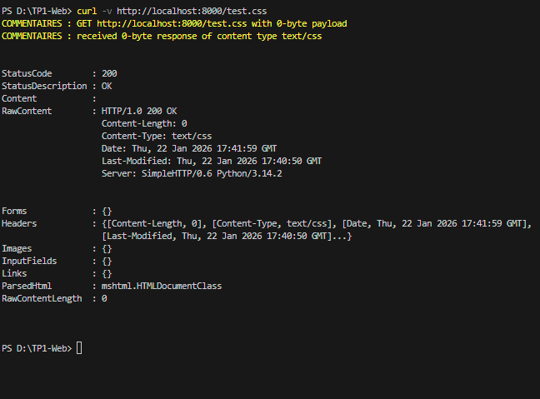
Ici on voit que le « content type » est text/css

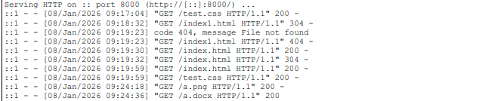
Quand je regarde les logs, je peux identifier plusieurs scénarios :
Le code 304 : Cela signifie "Non modifié". Le serveur dit au client qu’il as déjà ce fichier en mémoire.
Le code 404 : On voit bien la trace d’erreur quand la recherche index1.html a été faites alors qu'il n'existait pas ou plus : code 404, message File not found.

